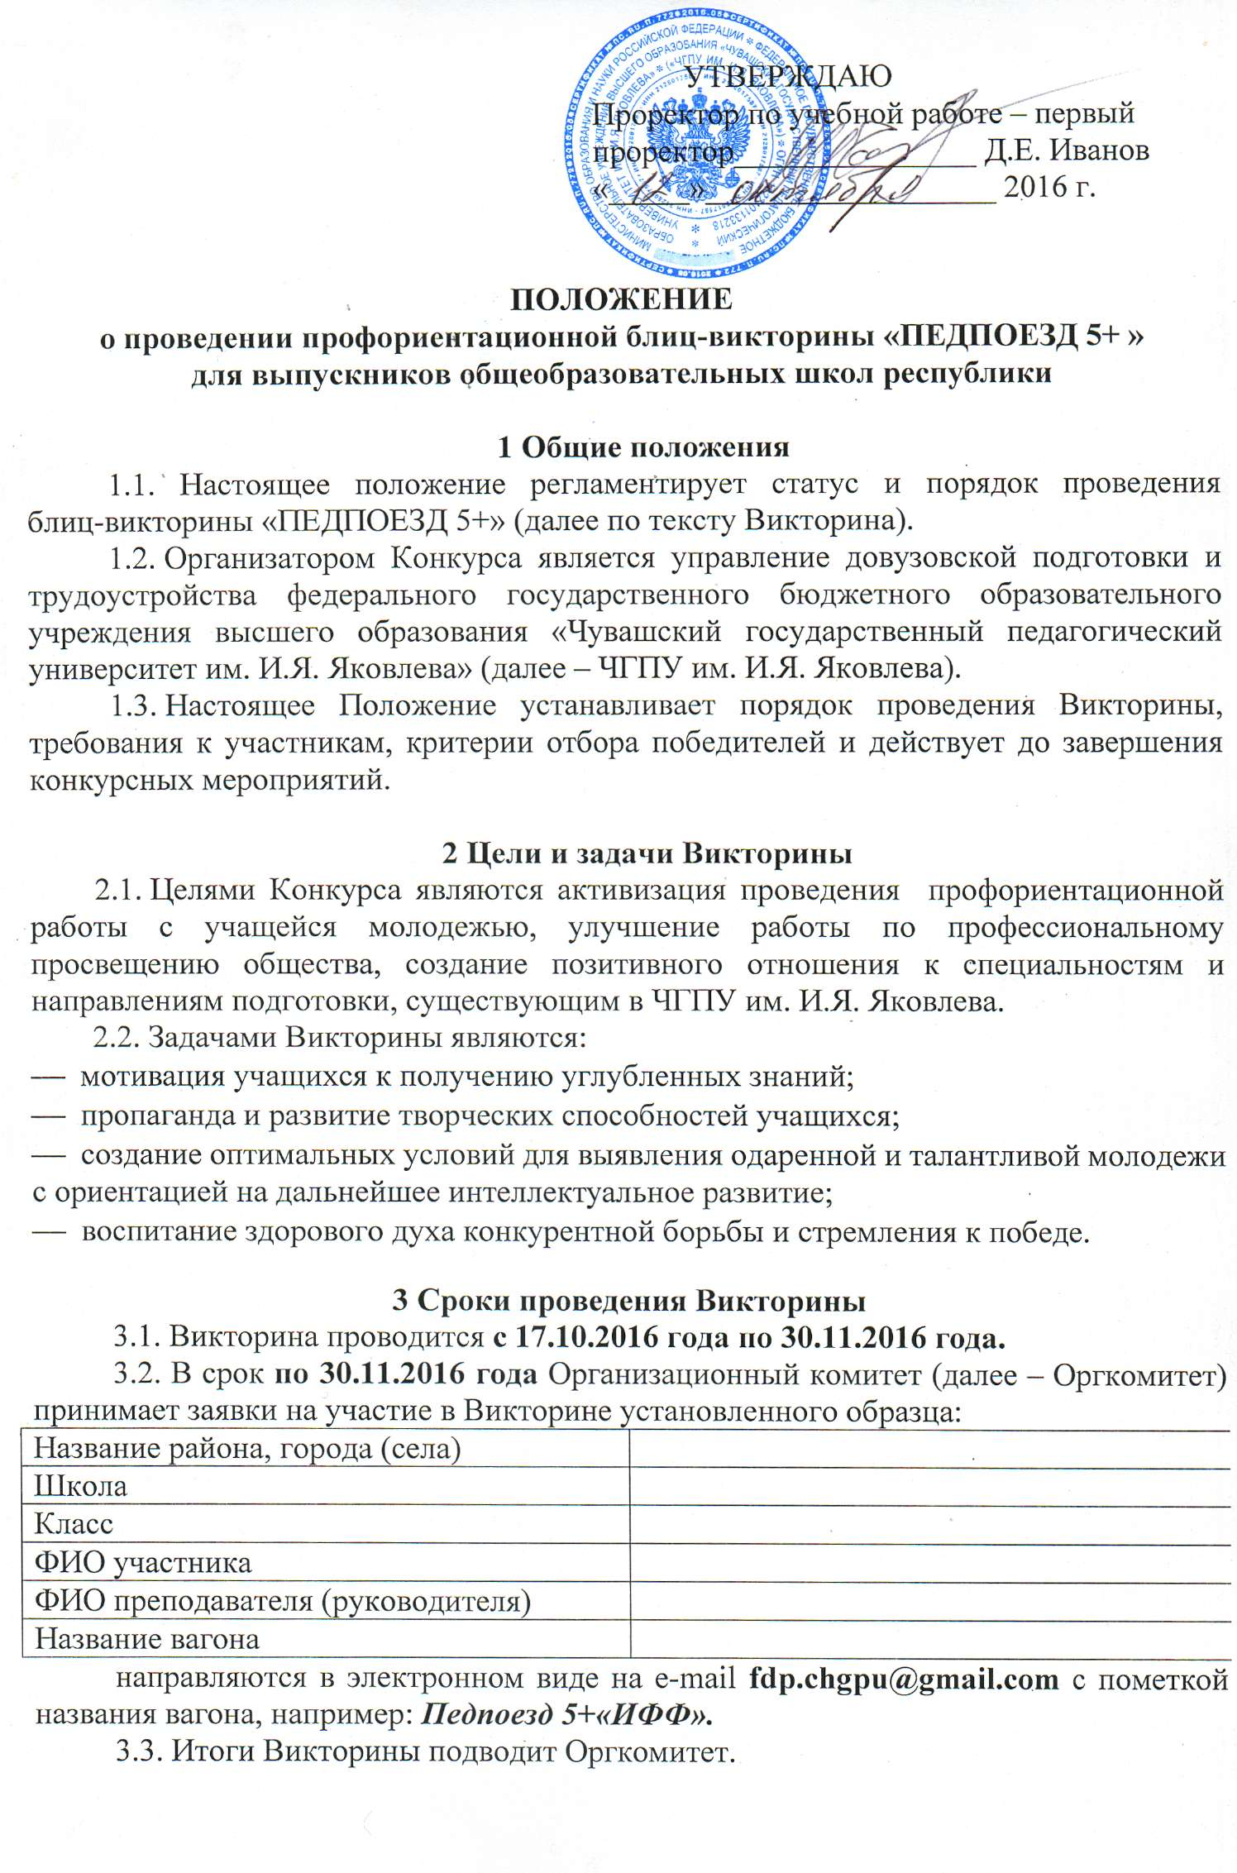

4 Организаторы и рабочие органы викторины
4.1. Для проведения Конкурса формируется Оргкомитет с целью экспертной оценки конкурсных работ, определения победителей Конкурса.
4.2. В состав Оргкомитета входят деканы факультетов ЧГПУ им. И.Я. Яковлева.
4.3. Конкурсные работы принимаются Оргкомитетом Викторины по 30.11.2016 года на электронную почту: fdp.chgpu@gmail.com, а также на электронном и (или) бумажном носителях по адресу: 428000, г. Чебоксары, ул. К. Маркса, д. 38, каб. 128.
4.4. Конкурсные работы, представленные после окончания срока приема, указанного в п. 4.3., не рассматриваются и к участию в Викторине не допускаются.
4.5. Все работы, поданные на Конкурс, обратно не возвращаются и не рецензируются.

5 Условия проведения конкурса
5.1. К участию в викторине допускаются все желающие учащиеся 11-х классов. Выпускник выбирает вопросы понравившегося ему «вагона»- факультета, становится его «пассажиром» и направляет ответы на вопросы «проводников» - членов оргкомитета.
Вагон «ФМФ» - физико-математический факультет;
Вагон «ФИЯ» - факультет иностранных языков;
Вагон «ИФФ» - историко-филологический факультет;
Вагон «ФУп » - факультет управления;
Вагон «ТЭФ» - технолого-экономический факультет»;
Вагон «ФХиМО» - факультет художественного и музыкального образования;
Вагон «ФЕО» - факультет естествознания и дизайна среды»;
Вагон «ППФ» - психолого-педагогический факультет.

6 Награждение победителей
6.1. Победителям вручаются Дипломы, руководителям призеров – Грамоты, участникам – Сертификаты.
6.2. Все участники викторины приглашаются в г. Чебоксары в педуниверситет на мероприятие - День открытых дверей. Дата проведения: 10 декабря 2016 г. Начало: 11.00 часов.
6.3. Церемония награждения победителей викторины будет проводиться в День открытых дверей 10 декабря 2016 г.
6.4. Информация об итогах викторины будет размещена на сайте ЧГПУ им. И.Я. Яковлева – www.chgpu.edu.ru

7 Оргкомитет викторины
1. Иванов Д.Е. – проректор по учебной работе – первый проректор, председатель;
2. Ефимова А.А. – начальник управления довузовской подготовки и трудоустройства;
3. Ефремов В.Г. – декан физико-математического факультета;
4. Никитинская Л.В. – декан факультета иностранных языков;
5. Федорова И.А. – декан технолого-экономического факультета;
6. Антипова Е.А. – декан факультета управления;
7. Ильина С.В. – и.о. декана факультета художественного и музыкального образования;
8. Алексеев В.В. – декан факультета естественнонаучного образования;
9. Захарова Г.П. – декан факультета дошкольной и коррекционной педагогики и психологии;
10. Игошина Н.В.– декан факультета физической культуры;
11. Харитонов М. Г. – декан психолого-педагогического факультета;
12. Скворцова А.А. – декан историко-филологического факультета.

ПРИЛОЖЕНИЕ

Вопросы викторины «ПЕДПОЕЗД 5+»

Вопросы для участников блиц-викторины «ПЕДПОЕЗД 5+»
для «пассажиров» - абитуриентов вагона «ИФФ»
- Как называется первый фразеологический словарь чувашского языка? Назовите автора и год издания.

- Продолжите синонимический ряд фразеологизма кахала пер.

- Доктор филологических наук, профессор, Заслуженный деятель науки Чувашской Республики, Почетный работник высшего профессионального образования Российской Федерации, заслуженный деятель науки Российской Федерации, ведущий специалист в области чувашской диалектологии.

- Выберите из предложенного списка книги-юбиляры 2016 года:
а) Грибоедов А. С. «Горе от ума»;
б) Дойл А. К. «Собака Баскервилей»
в) Достоевский Ф. М. «Преступление и наказание»
г) Ремарк Э. М. «На Западном фронте без перемен»

- Этому поэту принадлежит знаменитое высказывание: «Поэзию ищут повсюду, а находят в траве…». О ком идет речь?

- М.А. Вольтер считал, что ими управляет весь мир, а С. Смайлс называл их лучшими товарищами старости и лучшими руководителями юности, Цицерон утверждал, что дом, где их нет, подобен лишенному души телу.

- Прочтите отрывок из указа XVII в. и напишите, как назывались годы, о которых в нем говорится. «А которые после сего уложения крестьяне, или холопи, или раба побежит от своего государя и придет к иному, и государю искати своего холопа, и рабу, и крестьянина в пятнадцать лет от побега, а за пятнадцать лет не искать».

- Назовите фамилию генерала, руководившего героической обороной Порт-Артура во время русско-японской войны 1904–1905 гг.

- Назовите важнейший критерий истины, включающий в себя накопленный предыдущими поколениями людей опыт

- Как в обществознание обозначается конкретный единичный человек представитель человеческого рода.

- Один из героев романа А. Платонова «Чевенгур» спрашивал: «Как такие слова называются, которые непонятны? Тернии или нет? « Как вы думаете, что ему ответил собеседник?

- Писцы на Руси, среди прочих правил, придерживались такого: «Псалом пиши псями, а не покоем. Пса пиши не псями, но покоем». Что означала эта рекомендация?

- В журнале «Отечественные записки» за 1879 год читаем «Нет, очевидно, ненадобности, не даже возможности изолировать собранный Уоллисом факты и объяснять их исключительно действием медленного подбора и переживания особей, одарённых покровительственной окраской». Какого цвета могут быть эти особи? Подберите синонимы к прилагательному «покровительственный».

Вопросы для участников блиц-викторины «ПЕДПОЕЗД 5+»
для «пассажиров» - абитуриентов вагона «ППФ»

1. Великий чешский педагог.
а) Кондорсе;
б) Коменский;
в) Бабеф;
г) Макаренко.

2. В какой публикации отражены эти наставления землякам: «Чтите и любите великий, добрый и умный русский народ, таящий в себе неисчерпаемые силы ума, сердца и воли. Народ этот принял вас в свою семью как братьев, не обидел и не унизил вас. Ведомый Провидением к великим, нам незримым целям народ этот да будет руководителем и вашего развития: идите за ним и верьте в него»:
а) Сухомлинский В.А. «Сердце отдаю детям»;
б) Педагогическая энциклопедия;
в) Волков Г.Н. «Педагогика любви».
г) Яковлев И.Я. «Духовное завещание чувашскому народу».

3. Кому из чувашских педагогов принадлежат эти строки: «Без памяти (исторической) - нет традиций, без традиций - нет культуры, без культуры - нет воспитания, без воспитания - нет духовности, без духовности - нет личности, без личности - нет народа (исторической личности):
а) Сокольников Юрген Петрович;
б) Волков Геннадий Никандрович;
в) Краснов Николай Герасимович;
г) Максимов Вячеслав Георгиевич.

4. Кому из российских педагогов принадлежит высказывание: «Воспитание в коллективе и через коллектив с уважением, доверием и требовательностью каждому воспитаннику…»:
а) Сухомлинский Василий Александрович;
б) Земляков Александр Егорович;
в) Макаренко Антон Семенович;
г) Коменский Ян Амос.

5. Выберите правильный ответ. Цель гуманистического воспитания позволяет поставить адекватную задачу:
а) Формирование экологической культуры у учащихся;
б) Развитие у школьников потребности в творческом труде;
в) Формирование у учащихся научной картины мира, ориентация личности в понимании смысла жизни, своего места в мире, своей уникальности и ценности.

6. К невербальным формам психотерапии относят:
а) групповую психотерапию;
б) арттерапию;
в) игровую коррекцию поведения;
г) психодраматизацию.

7. Произношение, тембр, высота и громкость голоса относятся к … средствам общения.
а) ольфакторным;
б) паралингвистическим;
в) оптико-кинетическим;
г) пространственно-временным.

8. Стиль межличностных взаимоотношений, основанный на беспрекословном подчинении руководителю (лидеру):
а) либеральный.
б) авторитарный.
в) демократический.
г) попустительский.

9. Какая проблема является ключевой в социальной педагогике:
а) адаптация;
б) приспособление;
в) обособление;
г) социализация.

10. Несовершеннолетнего могут направить в специальную общеобразовательную школу закрытого типа на основании:
а) приговора суда;
б) решения комиссии по делам несовершеннолетних;
в) решения педагогического совета школы;
г) все ответы правильные.

Вопросы для участников блиц-викторины «ПЕДПОЕЗД 5+»
для «пассажиров» - абитуриентов вагона «ТЭФ»

1. В рамках предмета «Технология» изучаются:
а) технологии производства мебели
б) технологии создания медицинских инструментов
в) технологии создания самолетов
г) технологии преобразования материалов, энергии, информации

2. Под ногами у работающего утюгом должен быть коврик:
а) пластмассовый;
б) синтетический;
в) резиновый;
г) металлический.

3. Назовите деталь для соединения частей сборочных единиц.
а) Винт
б) Подшипник
в) Кривошип
г) Ремень.

4. Что такое бюджет семьи?
а) Деньги или материальные ценности, получаемые работающим членом семьи.
б) Совокупность всех доходов семьи за определенный период времени.
в) Совокупность всех доходов и расходов семьи за определенный период времени.
г) Совокупность всех расходов семьи за определенный период времени.

5. Безопасным является напряжение
а) 380 В
б) 220 В
в) 127 В
г) 36 В

6. Тепловое действие электрического тока используется в
а) в электродвигателях
б) в электрических лампах
в) в электроутюгах
г) в электрозвонках

7. Из приведенных примеров изделием является:
а) полка для книг
б) яблоко
в) древесина
г) планета

8. Какая деталь больше?
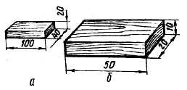
а) больше а
б) больше б
в) они одинаковы

9. Сведения о процессе изготовления изделия приведены:
а) в технологической карте
б) на техническом рисунке
в) на чертеже детали
г) на сборочном чертеже

10. Вынимать вилку из розетки нужно:
а) сухими руками, держась за сетевой шнур
б) в диэлектрических перчатках, держась за сетевой шнур
в) влажными руками, держась за сетевой шнур
г) сухими руками, держась за корпус вилки

Вопросы для участников блиц-викторины «ПЕДПОЕЗД 5+»
для «пассажиров» - абитуриентов вагона «ФДиКПиП»

1. К какой группе профессий относится профессия педагога?
а) Человек - знаковая система
б) Человек - художественный образ
в) Человек-человек
г) Человек-предметы материальной культуры

2. Что в переводе с греческого языка означает термин «педагогика»?
а) Воспитание
б) Обучение
в) Детоводство
г) Образование

3. Какие организаторские умения педагога связаны с непосредственным изложением учебной информации и способами ее получения?
а) Мобилизационные;
б) Развивающие
в) Ориентационные
г) Информационные

4. Что понимается под профессиональной компетентностью педагога?
а) Теоретическая готовность к осуществлению педагогической деятельности
б) Практическая готовность к осуществлению педагогической деятельности
в) Единство теоретической и практической готовности к осуществлению педагогической деятельности
г) Свод обобщенных требований к педагогу на уровне его теоретического и практического опыта

5. Что такое воспитание (в широком смысле)?
а) Воздействие общества на личность
б) Специально организованная деятельность педагогов и воспитанников по реализации цели образования в условиях педагогического процесса
в) Воздействие воспитателей на воспитуемого о с целью формирования у него заданных качеств
г) Общение педагогов с воспитанниками, в ходе которого происходит передача и усвоение знаний, умений, навыков

6. Какой фактор социализации оказывает наибольшее влияние на личность в подростковом возрасте?
а) Семья
б) Группа сверстников
в) Трудовой коллектив
г) Педагогический коллектив

7. Какой вид искусства является средством приобщения учащихся к художественной культуре?
а) Литература
б) Музыка
в) Театральное искусство
г) Изобразительное искусство

8. Что из перечисленного составляет интеллектуальный компонент мировоззрения?
а) Эмоции;
б) Знания;
в) Воля;
г) Деятельность

9. Какая идея изначально заложена в патриотизме?
а) Идея уважения и солидарности с другими народами и странами
б) Идея уважения и любви к своей Родине, соотечественникам
в) Идея национального превосходства
г) Идея расовой исключительности

10. Изучение какого школьного предмета в большей степени способствует формированию у учащихся культуры межнационального общения?
а) Иностранный язык
б) Математика
в) Русский язык
г) Биология

11. Психология изучает
а) душу человека
б) сознание человека
в) психику человека
г) поведение человека

12. Создание целостного образа окружающей действительности осуществляется в познавательном процессе
а) мышление
б) воображение
в) ощущение
г) восприятие

13. Человека как личность характеризуют
а) темперамент
б) направленность личности
в) способности
г) мышление

14. Индивидуальность личности составляют
а) темперамент, характер, способности
б) темперамент, мотивы, самосознание
в) способности, эмоции, воля
г) характер, воля, познание

15. Определите тип темперамента человека: быстрый, порывистый, неуравновешенный, с резко меняющимся настроением с эмоциональными вспышками
а) сангвиник
б) холерик
в) флегматик
г) меланхолик

Вопросы для участников блиц-викторины «ПЕДПОЕЗД 5+»
для «пассажиров» - абитуриентов вагона «ФЕО»

На каждый вопрос выберите только один правильный ответ.
1. У птенцов в момент вылупления на клюве имеется яйцевой зуб. Он является:
а) рудиментарным органом;
б) атавистическим признаком;
в) эмбриоадаптацией;
г) вторичным половым признаком.

2. Что обозначено на рисунке под цифрой 2?
а) пучок Гиса;
б) предсердно-желудочковый узел;
в) синусно-предсердный узел;
г) волокна Пуркинье.

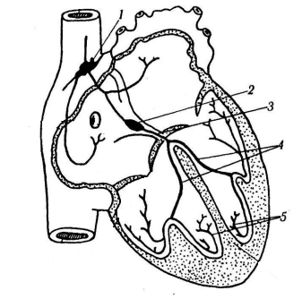
3. К отряду сельдеобразных относится:
а) килька;
б) окунь;
в) плотва;
г) судак.

4. Дочь больного гемофилией вышла замуж за здорового мужчину и беременна монозиготной двойней. Вероятность того, что оба ребенка будут здоровыми:
а) 25%;
б) 50%;
в) 56,25%;
г) 75%.

5. Хрящевые полукольца составляют основу строения стенки:
а) трахеи;
б) пищевода;
в) мочевого пузыря;
г) прямой кишки.

6. Что происходит во время темновой фазы фотосинтеза?
а) фотолиз воды;
б) гибель растения от недостатка света;
в) восстановление углекислого газа до глюкозы;
г) выделение кислорода.

7. Внимательно рассмотрите рисунок. Определите, какой орган изображен на рисунке под цифрой 5?
а) пищевод;
б) зоб;
в) глотка;
г) желудок.

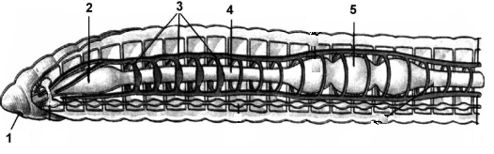
8. Какие цветки семейства сложноцветных не имеют ни пестиков, ни тычинок:
а) язычковые;
б) трубчатые;
в) воронковидные;
г) ложноязычковые.

9. Мейоз в растительных клетках был открыт в 1888 г.:
а) Э. Страсбургером;
б) В. Флемингом;
в) И. Д. Чистяковым;
г) С. Н. Виноградским.

10. К какому семейству относят растение,
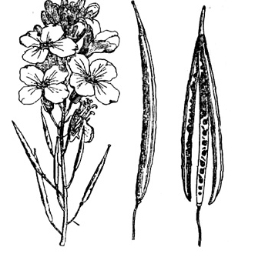
изображенное на рисунке:
а) злаковые;
б) бобовые;
в) лилейные;
г) крестоцветные.

Вопросы для участников блиц-викторины «ПЕДПОЕЗД 5+»
для «пассажиров» - абитуриентов вагона «А ФИЯ»

1. _____________is the Russian equivalent of the English saying ‘Like master, like man’.
a) «Яблоко от яблони недалеко падает»
b) «Баба с возу, кобыле легче»
c) «Сколько волка ни корми, он все в лес смотрит»
d) «В огороде бузина, в Киеве дядька»

2. ____________ is NOT part of Great Britain.
a) Wales
b) England
c) Scotland
d) Northern Ireland

3. The word ‘particularly’ belongs to the class of ________.
a) adverbs
b) adjectives
c) verbs
d) nouns

4. The state of ______ is the northernmost state of USA.
a) Michigan
b) Alaska
c) Washington
d) Florida

5. ______ has been the London residence of the British sovereign since 1837.
a) Buckingham Palace
b) Westminster Abbey
c) Parliament
d) Hyde Park

6. The _______ separates southern England from northern France.
a) the Straits of Gibraltar
b) the Gulf of Mexico
c) the Thames
d) the English Channel

7. ______ is the capital of Great Britain.
a) Manchester
b) New York
c) London
d) Bristol

Вопросы для участников блиц-викторины «ПЕДПОЕЗД 5+»
для «пассажиров» - абитуриентов вагона «Н ФИЯ»

1. Wie heisst die Hauptstadt Deutschlands?
a) München
b) Berlin
c) Hamburg

2. Wie viele Bundesländer gibt es in der BRD?
a) 11
b) 15
c) 16

3. Nennen Sie den Namen des Bundeskanzlers Deutschlands.
a) Schröder
b) Merkel
c) Gauk

4. Nennen Sie der Reihe nach die Farben den Nationalflagge (von oben nach unten).
a) schwarz-rot-gold
b) schwarz-rot-gelb
c) schwarz-grün-gold

5. Wann hat Deutschland das letzte Mal die Fussbalweltmeisterschaft gewonnen?
a) 2006
b) 2010
c) 2014

6. Wie viele Länder haben demeinsame Grenzen mit Deutschland?
a) 9
b) 10
c) 7

7. Wann feiert man deen Tag der Wiedervereinigung Deutschlands?
a) 06.12
b) 03.10
c) 09.11

Вопросы для участников блиц-викторины «ПЕДПОЕЗД 5+»
для «пассажиров» - абитуриентов вагона «Ф ФИЯ»

1. Qu’est-ce que le TGV?
a) Un train
b) Un métro
c) Un avion

2. Quel évènement célèbre-t-on le 14 juillet?
a) Mardi gras
b) La fête nationale
c) La Toussaint

3. Où se trouve le Mont Saint-Michel?
a) En Bretagne
b) En Normandie
c) En Provence

4. Qu’est-ce que "La Marseillaise"?
a) Un plat traditionnel
b) L’hymne national
c) Une équipe de football

5. Quel est le symbole de la République française?
a) La tour Eiffel
b) Marianne
c) La pyramide du Louvre

6. Qui a écrit "Les Misérables"?
a) Emile Zola
b) Victor Hugo
c) Honoré de Balzac

7. Monet était un peintre:
a) Cubiste
b) Surréaliste
c) Impressionniste

Вопросы для участников блиц-викторины «ПЕДПОЕЗД 5+»
для «пассажиров» - абитуриентов вагона «ФМФ»

1. Точка, одинаково удаленная от осей координат и от точки М(1;8), имеет координаты … .

2. Вершины треугольной пирамиды находятся в точках А(2;1;1), В(6;-2;2), С(4;3;2) и D(-6;8;7). Тогда длина высоты, проведенной из вершины D, равна … .

3. Значение , где и корни квадратного уравнения , равно … .

4. В какой системе счисления число 46 изобразится теми же цифрами, но в обратном порядке?

5. В школе m учеников, владеющих хотя бы одним иностранным языком – английским, французским или немецким. Известно, что английским языком владеют 70 лиц, французским – 65, немецким – 50, английским и французским – 40, английским и немецким – 30, французским и немецким – 20, а всеми тремя языками – 5. Найти m.

6. Уравнение окружности, проходящей через точки А(2;1), В(1;2), С(0;1), имеет вид … .

7. Что больше или ?

8. Графиком функции y=sin(arсsin x) является: а) синусоида, б) прямая, в) отрезок, г) гипербола.

9. На прямой взяты 5 точек, а на параллельной ей прямой – 7 точек. Сколько существует треугольников, вершинами которых являются эти точки?

10. В котлован поступает вода. 10 одинаковых насосов, действуя вместе, выкачивают воду из наполненного котлована за 12 часов, 15 таких же насосов – за 6 часов. За сколько часов выкачают воду 25 насосов?

Вопросы для участников блиц-викторины «ПЕДПОЕЗД 5+»
для «пассажиров» - абитуриентов вагона «ФУп»:

1. Связи с общественностью – это:
а) коммуникации в обществе;
б) работа средств массовой информации (СМИ);
в) отношения между элементами социальной структуры;
г) коммуникации между субъектом и социальной средой, помогающие укреплению доверия.

2. Реклама – это:
а) один из способов привлечения внимания к товару;
б) преднамеренное воздействие на покупателя;

3. Имидж – это:
а) известность;
б) внешний вид;
в) желательная модель лучшего будущего;
г) образ субъекта, воспринимаемый другими.

4. HR (Human Resources management)-менеджмент – это:
а) управление ресурсами;
б) логистика;
в) менеджмент;
г) управление персоналом.

5. Менеджмент – это:
а) управление;
б) организация;
в) контроль;
г) мотивация.

6. Бенджамину Франклину принадлежит мысль «Время – деньги».
Дайте свой комментарий.

7. Р. Коуз, один из основоположников теории трансакционных издержек, в одном из своих работ писал: «Если бы меня попросили представить экономическую систему, в которой тансакционные издержки не существуют, то я бы назвал абсолютно коммунистическое общество»
Как бы Вы прокомментировали это высказывание?

8. Представьте себя попеременно в роли бухгалтера какой-либо фирмы и в роли экономиста-теоретика.
Различен ли будет Ваш взгляд на определение издержек фирмы?
В какой из этих ролей Вы будете больше обращать внимание на ретроспективную оценку деятельности фирмы и в какой – перспективной оценкой этого предприятия?

9. Какое влияние на реальные доходы следующих лиц окажет непрогнозируемая 10%-ная годовая инфляция:
- пенсионера;
- рабочего нефтеперерабатывающего завода, члена профсоюза;
- студента;
- частнопрактикующего врача-стоматолога.

10. Х. Маккей, описывая самый лучший, с его точки зрения, способ награждения сотрудников, отмечает, что награждения необходимо проводить, используя непременно наличные средства. Он пишет: «На свете есть люди, годовой доход которых составляет 200, 300, 400 тысяч долларов и которые за последние двадцать лет не видели наличными даже 4000 долларов. Все их деньги – это пластмасса кредитных карточек, чеки и цифры в балансе банка. Но все это не то, что держать в руках хрустящие, потрескивающие, гнущиеся, симпатичные, приятные на ощупь реальные наличные деньги».
На какую психологическую особенность обращает в данном случае внимание Х. Маккей?
Будет ли получатели денежного поощрения хранить все деньги в наличной форме?

Вопросы для участников блиц-викторины «ПЕДПОЕЗД 5+»
для «пассажиров» - абитуриентов вагона «ФФК»

- В каком государственном документе устанавливаются правовые, организационные, экономические и социальные основы деятельности в области физической культуры и спорта в стране, определяются основные принципы законодательства о физической культуре и спорте?
а) Конституция Российской Федерации;
б) Федеральный закон «Об образовании в РФ»;
в) ФЗ «О физической культуре и спорте в РФ»;
г) «Основы законодательства РФ о физической культуре и спорте».

2. Частота сердечный сокращений в покое у физически неактивных людей составляет …
а) …36-38 уд/мин;
б) …52-64 уд/мин;
в) … 72-84 уд/мин;
г) …85-92 уд/мин.

- Состояние организма, возникающее под влиянием той или иной работы и характеризующиеся временным снижением работоспособности называется …
а) …работоспособностью;
б) …утомлением;
в) …заболеванием;
г) …переутомлением.

4. К субъективным показателям состояния организма относится …
а) …настроение;
б) …глубина дыхания;
в) …рост;
г) …возраст.

- Российский Олимпийский комитет был создан …
а) …в 1894 г;
б) …в 1911 г.;
в) …в 1951 г.;
г) …в 1992 г.

- Основным методом тренировки в оздоровительном беге является …
а) …повторный метод;
б) …метод максимальных усилий;
в) …поточный метод;
г) …равномерный метод.

- Упражнения по овладению и совершенствованию техники владения с мячом, акробатические упражнения, эстафеты, упражнения со скакалкой, упражнения в равновесии развивают, прежде всего…
а) …координационные способности;
б) …силовые способности;
в) …скоростные способности;
г) …выносливость.

- Наиболее информативным показателем реакции организма на физическую нагрузку является …
а) …частота дыхания;
б) …изменение цвета кожи;
в) …нарушение ритма дыхания;
г) …частота сердечных сокращений.

9. Отличительным признаком умения является …
а) …нестандартность параметров и результатов действия;
б) …участие автоматизмов при осуществлении операций;
в) … стереотипность параметров действия;
г) …сокращение времени выполнения действия.

- В каких Зимних Олимпийских Играх впервые приняли участие советские спортсмены?
а) V зимние Олимпийские игры (Швейцария);
б) VI зимние Олимпийские игры (Норвегия);
в) VII зимние Олимпийские игры (Италия);
г) VIII зимние Олимпийские игры (США).

Вопросы для участников блиц-викторины «ПЕДПОЕЗД 5+»
для «пассажиров» - абитуриентов вагона «ФХиМО»

Для профиля «ИЗО»
1. Для украшения какой части чувашского костюма использовалось шитьё бисером и монетами?
а) для украшения подола платья
б) для украшения головных уборов
в) для украшения фартука

Для профиля «Музыка»
- Какая геометрическая фигура стала музыкальным инструментом?
а) круг
б) овал
в) треугольник
г) квадрат

- Игрой на каком щипковом инструменте сопровождали свое пение сказители былин?
а) балалайка
б) гитара
в) гусли
г) арфа

- Как называется графические знаки для записи музыкальных звуков?
а) буквы
б) ноты
в) цифры
г) иероглифы

- Какое слово обозначает скорость исполнения музыки?
а) темп
б) ритм
в) тембр
г) регистр

- Какой из этих музыкальных инструментов НЕ относится к духовым?
а) флейта
б) кларнет
в) гобой
г) альт

- К какому жанру относится произведение П. И. Чайковского «Щелкунчик»?
а) опера
б) балет
в) песня
г) кантата

- Полонез – торжественный танец-шествия, открывающий балы. Его родина?
а) Германия
б) Польша
в) Венгрия
г) Англия

- Какая страна может гордиться музыкальными произведениями своего национального композитора Э. Грига?
а) Норвегия
б) Германия
в) Франция
г) Италия

- Это слово переводится как «вместе» – совместное исполнение музыкального произведения?
а) увертюра
б) романс
в) соло
г) ансамбль

- Этого композитора – автора опер «Снегурочка», «Золотой петушок», «Сказка о царе Салтане» – называют музыкальным сказочником?
а) Мусоргский
б) Чайковский
в) Римский-Корсаков
г) Глинка

- Симфоническую сказку «Петя и волк» знают во всем мире. Её автор?
а) Чайковский
б) Прокофьев
в) Римский-Корсаков
г) Шаинский

- Этот музыкальный театр находится в России?
а) Метрополитен
б) Ла Скала
в) Гранд Опера
г) Боль

